Методическая разработка по развитию тонких движений пальцев рук «Трудно ли поднять спичку?»
Более 20 веков назад, а именно, в II веке до н.э. в Китае уже было известно о влиянии мелкой моторики на развитие головного мозга. Учеными доказано, что становление речи ребенка тесно связано с развитием тонких движений пальцев рук.
Нетрудно заметить, что человек, не находящий нужного слова для объяснения, часто помогает себе жестами. И наоборот, ребенок, сосредоточенно пишущий, рисующий, помогает себе, непроизвольно высовывая язык.
Известный исследователь детской речи М.М. Кольцова пишет:
«Движения пальцев рук исторически, в ходе развития человечества оказались тесно связаны с речевой функции.
Первой формой общения первобытных людей были жесты; особенно велика была здесь роль руки… развитие функции руки и речи у человека шло параллельно.
Примерно таков же ход развития речи ребенка. Сначала развиваются тонкие движения пальцев рук, затем появляется артикуляция слогов; все последующее совершенствование речевых реакций стоит в прямой зависимости от степени тренировки движений пальцев».
Таким образом, «есть все основания рассматривать кисть руки как орган речи – такой же, как артикуляционный аппарат. С этой точки зрения проекция руки есть еще одна речевая зона мозга».
Поэтому, уделяя должное внимание упражнениям и играм на развитие тонких движений пальцев рук, решаются сразу две задачи: во-первых, косвенным образом происходит влияние на общее интеллектуальное развитие ребенка, во-вторых, дети готовятся к овладению навыком письма, что в будущем поможет избежать многих проблем школьного обучения.
Хочется поделиться опытом своей работы и остановиться подробнее на упражнениях со спичками и палочками. Занятия проводятся, начиная с младшего возраста.
Работа состоит из нескольких этапов:
- Мы учились брать из коробка спички (палочки) и высыпать их на стол горочкой из кулачка. Затем перед детьми ставилась задача осторожно взять пальчиками любой руки спичку (палочку), не задев при этом остальные, и положить ее в коробок.
- Учились выкладывать из спичек (палочек) простые узоры, геометрические фигуры: квадраты, треугольники, прямоугольники.
- Создавали изображения предметов, интересных для детей. Вырезали кружки, овалы, трапеции, которыми дополняли изображения.
В старшем возрасте ребятам предлагаются игры со спичками, движения в которых выполняются в затрудненных условиях. У детей возрастает необходимость быть особенно внимательными к своим движениям, тщательно х контролировать. Вначале упражнение разучивается, а при успешном овладении им можно провести игру-соревнование.
Игры предлагаются по мере усложнения.
а) Игра «Поднимите спички».
Трудно ли поднять спичку? Иногда – трудно. В этом убеждаются ребята, если предложить им такую игру – соревнование: постараться быстрее других поднять пальцами одну за другой 16 спичек, лежащих в беспорядке на столе, и перенести их за 30 сантиметров (именно перенести, а не передвинуть), сложив их так, чтобы головки были обращены в одну сторону. При этом условия игры постепенно усложняются. Она состоит из шести « туров».
Первый: спички можно брать любыми пальцами обеих рук.
Второй: работают только пальцы левой руки.
Третий: спички берут только двумя пальцами (большим и мизинцем) сначала правой, потом левой руки.
Четвертый: а теперь работают только указательный и средний пальцы сначала правой, потом левой руки.
Пятый: то же самое, пальцы – средний и безымянный.
Шестой: то же самое, пальцы – безымянный и мизинец.

б) Игра «Дорожка».
Двумя пальцами (мизинцами) выложить прямую линию из 10 спичек.

в) Игра «Геометрические фигуры».
Указательным и средним пальцами (любой руки) выложить 3 треугольника.
Большим пальцем и мизинцем (любой руки) выложить 3 четырехугольника.

г) Игра «Колодец».
Указательным и безымянным пальцами (любой руки) построить «колодец» из 16 спичек.
В этих задачах спички не двигают, а переносят.

д) Игра «Разберите завал»
Возьмите 15 спичек. Пометьте их: на одной спичке проведите 5 поперечных полосок, на 2 спичках – по 4 полоски, на трех спичка – по 3 полоски, на 4 – по 2 полоски, на пяти – по 1 полоске.
Один – ведущий, играющих – от трех до пяти. Ведущий, собрав спички в кулак, приподнимает их над столом и рассыпает так, чтобы они упали кучкой. По ходу игры это надо будет делать несколько раз.
Рассыпав спички, ведущий объясняет, какими пальцами их можно сейчас брать (мизинцем и безымянным, или мизинцем и средним, безымянным и указательным и т. д).
Играющие по очереди берут из кучки спички – но так, чтобы, когда берешь одну спичку, другие не двигались. Если это удалось, можно брать следующую спичку, а если нет – в игру вступает сосед.
Каждая полоска дает играющему очко. Предварительно договариваются, до какого количества очков играть.

е) Игра «Хитрые пальчики»
Перед каждым из участников игры лежат пять спичек. Надо поднять их, соблюдая при этом такое условие: одну спичку берут большими пальцами обеих рук, другую – указательными, третью – средним, четвертую – безымянным, пятую – мизинцем; когда берешь следующую спичку, то те, которые уже взял, выпускать нельзя.
Некоторое время играющие упражняются в этом непростом умении. Затем, после многократных тренировок можно проделать это все с закрытыми глазами. Кто станет первым?
После каждой игры можете обсудить вместе с детьми, какие задачи выполнять легче, а какие труднее; движение каких пальцев развито лучше, а каких хуже.
Дети с огромным интересом выполняют задания. Но, как правило, трудности возникают при выполнении заданий связанных с работой среднего пальца и безымянного, а так же мизинца и безымянного пальца.

Мои рекомендации к проведению упражнений:

- Перед началом работы со спичками вместе с детьми:
- Рассмотрите спичку (обратить внимание на спичечную головку);
- Определите, из чего она сделана;
- Какая она на ощупь?
- Какая она по цвету?
- Какая она по размеру?
- Обратите внимание на вопрос безопасности в обращении со спичками (для чего нужны спички в быту, можно ли детям брать и зажигать спички самостоятельно, брать спички в рот).
Для этого на своем занятии я использую мнемотаблицу, по которой в дальнейшем мы учимся составлять рассказ (см. ниже)
- Сначала освойте упражнение сами. Для этого внимательно прочитайте инструкцию и выполните задание.
- Покажите упражнение детям .
- Выполните упражнение вместе с детьми .
- Когда дети овладеют движениями, предложите выполнить упражнение самостоятельно.
- Выполняйте задания последовательно, так как они расположены по степени возрастающей сложности.
- Если выполнение задания в группе вызывает у ребенка сложности, повторите его в индивидуальной работе.
- Не злоупотребляйте соревнованиями, так как дети очень эмоциональны и впечатлительны.
Устраивайте соревнования только тогда, когда дети хорошо освоили упражнения.
- Спички должны лежать на ровной, гладкой неподвижной поверхности. Если вы используете какой-либо игровой материал, то его следует закрепить (например, скотчем).
- С детьми младшего возраста используйте спички с отрезанными головками.
- В старшем возрасте можно использовать спички целиком.
- Обязательно ввожу в занятие игровой момент, предлагаю детям веселый стишок, шутку или загадку про спички, пословицу, поговорку.
- 3-5 минут ежедневных тренировок позволяют развить и закрепить навыки работы со спичками.
Мнемотаблица.
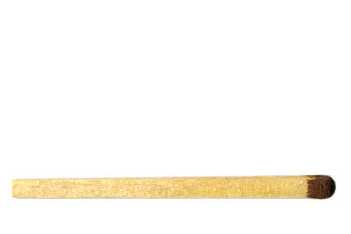 | 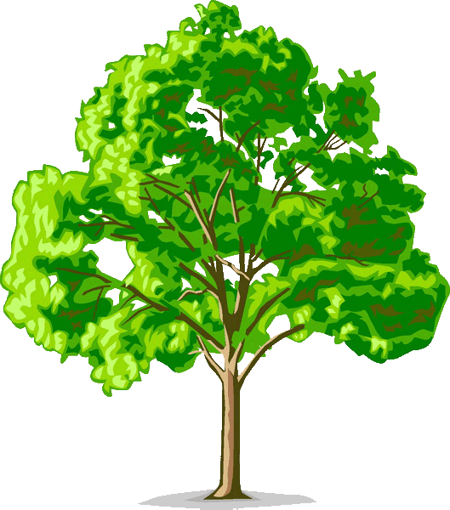
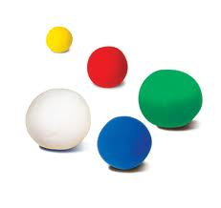 | 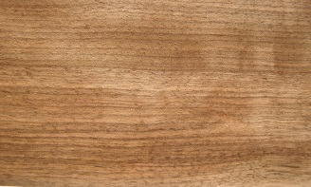

Приведу несколько примеров.
Загадки про спички:
- В картонной коробченке
Деревянные сестренки.
Будем с ними мы играть,
Речь и пальцы развивать.

- Маленькая собачка,
На носу – болячка.

- Из какой сказки эти строчки:
«А лисички взяли спички,
К морю синему пошли,
Море синее зажгли».

Игра «Помогите муравью».
Из-за гор, из-за морей
Брел по лесу муравей,
На «соломинки» наткнулся
И счастливо улыбнуться.
«Мне б помощников сюда,
Все соломинки сложить,
Муравьишек удивить».

Пословицы и поговорки:
- Поспешишь – людей насмешишь.
- Дело мастера боится.
- Всякое умение трудом дается.
- Какие труды, такие и плоды.

Последний год я работаю в коррекционной школе VIII вида с детьми, имеющими диагнозы СНР легкой и средней степени. В данное время выполнение упражнений со спичками находится на стадии овладевания и зависит от степени сложности дефекта. Но следует отметить, что и простые и более сложные упражнения вызывают у детей огромный интерес и желание выполнять упражнения на последующих занятиях.
В заключении хочу пожелать вам, чтобы выполнение этих упражнений подарило вам и детям приятные минуты полезного, интересного и позитивного общения.

